Praktikum Database

**Data Flowing Diagram**



Oleh:

Daru Lintang WIjaya

4210151006

3 D4 Teknologi Game

**Program Studi Teknologi Game**

**Departemen Teknologi Multimedia Kreatif**

**Politeknik Elektronika Negeri Surabaya**

**2018**

**Data Flowing Diagram (DFD)**

**Pengertian**

Data Flow Diagram (DFD) merupakan suatu cara atau metode untuk membuat rancangan sebuah sistem yang mana berorientasi pada alur data yang bergerak pada sebuah sistem nantinya. Mirip seperti Game Desain Document(GDD) dimana dibuat oleh Game Designer lalu diberikan ke artist/programmer, DFD yang dibuat nantinya akan diberikan ke programmer lalu programmer akan melakukan sebuah coding sesuai dengan DFD yang dibuat oleh analis sebelumnya.

**Fungsi DFD**

Fungsi dari Data Flow Diagram adalah :

* Data Flow Diagram (DFD) adalah alat pembuatan model yang memungkinkan profesional sistem untuk menggambarkan sistem sebagai suatu jaringan proses fungsional yang dihubungkan satu sama lain dengan alur data, baik secara manual maupun komputerisasi.
* DFD ini adalah salah satu alat pembuatan model yang sering digunakan, khususnya bila fungsi-fungsi sistem merupakan bagian yang lebih penting dan kompleks dari pada data yang dimanipulasi oleh sistem. Dengan kata lain, DFD adalah alat pembuatan model yang memberikan penekanan hanya pada fungsi sistem.
* DFD ini merupakan alat perancangan sistem yang berorientasi pada alur data dengan konsep dekomposisi dapat digunakan untuk penggambaran analisa maupun rancangan sistem yang mudah dikomunikasikan oleh profesional sistem kepada pemakai maupun pembuat program.

**Simbol yang terdapat pada Data Flow Diagram(DFD) :**

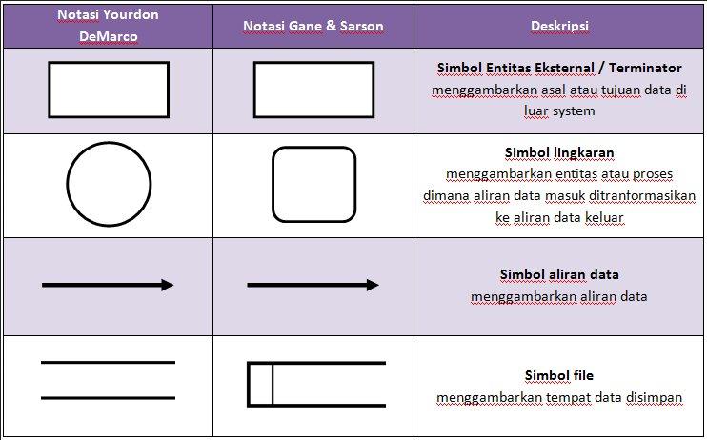

**Didalam DFD terdapat 3 level, yaitu :**

**1. Diagram Konteks** : menggambarkan satu lingkaran besar yang dapat mewakili seluruh proses yang terdapat di dalam suatu sistem. Merupakan tingkatan tertinggi dalam DFD dan biasanya diberi nomor 0 (nol). Semua entitas eksternal yang ditunjukkan pada diagram konteks berikut aliran-aliran data utama menuju dan dari sistem. Diagram ini sama sekali tidak memuat penyimpanan data dan tampak sederhana untuk diciptakan.

**2. Diagram Nol (diagram level-1) :** merupakan satu lingkaran besar  yang mewakili lingkaran-lingkaran kecil yang ada di dalamnya. Merupakanpemecahan dari diagram Konteks ke diagram Nol. di dalam diagram ini memuat penyimpanan data.

**3. Diagram Rinci :**merupakan diagram yang menguraikan proses apa yang ada dalam diagram Nol.

Sumber :

<https://adepuspita28.wordpress.com/2013/10/26/pengertian-data-flow-diagram-dfd-dan-contoh-gambar-dfd/>

http://www.pro.co.id/pengertian-dan-contoh-data-flow-diagram-dfd/